Kvarteto se hraje se 32 kartami, na kterých jsou tematicky zaměřené obrázky. Karty jsou rozděleny do 8 skupin (označení 1–8) po čtyřech (A–D) tak, aby k sobě obrázky ve čtveřici logicky patřily. Tyto čtveřice jsou označovány jako kvarteta. Na každé kartě jsou uvedeny názvy ostatních karet z daného kvarteta.
Pravidla hry:
Hry se musí zúčastnit minimálně 3 hráči, kterým jsou pokud možno karty rovnoměrně rozděleny. Začínající vyzve jakéhokoliv jiného hráče, aby mu předal kartu, kterou určí písmenem, číslem a názvem. Podmínkou je, že sám musí mít aspoň jednu kartu z kvarteta, ke kterému přísluší karta požadovaná. Pokud vyzvaný hráč danou kartu vlastní, musí ji předat tazateli. V opačném případě dostává slovo vyzývaný a začíná se ptát na kvarteta ostatních.
Pokud hráč shromáždí celé kvarteto, pokládá ho a získává bod. Vítězí hráč s nejvyšším počtem bodů.

Kvarteta:

1- FÁZE MĚSÍCE
1 A - NOV
1 B - PRVNÍ ČTVRŤ
1 C - ÚPLNĚK
1 D - POSLEDNÍ ČTVRŤ

2 - OBJEVITELÉ VESMÍRU
2 A - GALILEO GALILEI
2 B - JOHANNES KEPLER
2 C - MIKULÁŠ KOPERNÍK
2 D - EDMOND HALLEY

3 - ROČNÍ OBDOBÍ
3 A - JARO
3 B - LÉTO
3 C - PODZIM
3 D - ZIMA

4 - DOBYVATELÉ VESMÍRU
4 A - JURIJ GAGRIN
4 B - VALENTINA TĚREŠKOVOVÁ
4 C - VLADIMÍR REMEK
4 D - NEIL ARMSTRONG
5 - SOUHVĚZDÍ

5 A - LEV
5 B - ORION
5 C - FÉNIX
5 D - KASIOPEA

6 - PRŮZKUM VESMÍRU
6 A - RAKETOPLÁN
6 B - VIKING 2
6 C - LUNÁRNÍ MODUL
6 D - START RAKETY

7 - VESMÍRNÉ POJMY
7 A - ZATMĚNÍ
7 B - ČERNÁ DÍRA
7 C - ASTEROID
7 D - KRABÍ MLHOVINA

8 - VESMÍRNÁ TĚLĚSA
8 A - HVĚZDA
8 B - KOMETA
8 C - SLUNCE
8 D - ZEMĚ

OBJEVITELÉ VESMÍRU  2A - GALILEO GALILEI  (JOHANNES KEPLER, MIKULÁŠ KOPERNÍK, EDMOND HALLEY)  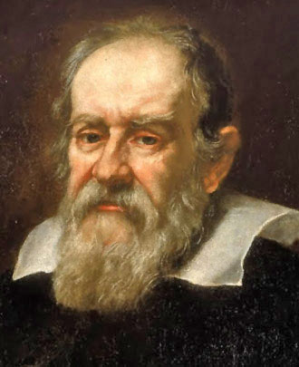 | FÁZE MĚSÍCE  1A - NOV  (PRVNÍ ČTVRŤ, ÚPLNĚK, POSLEDNÍ ČTVRŤ)  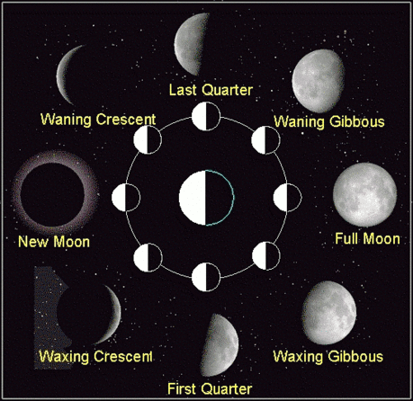
OBJEVITELÉ VESMÍRU  2B - JOHANNES KEPLER  (GALILEO GALILEI, MIKULÁŠ KOPERNÍK, EDMOND HALLEY)  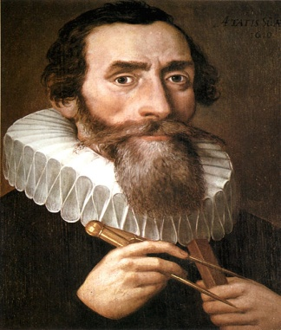 | FÁZE MĚSÍCE  1B - PRVNÍ ČTVRŤ  (NOV, ÚPLNĚK, POSLEDNÍ ČTVRŤ)  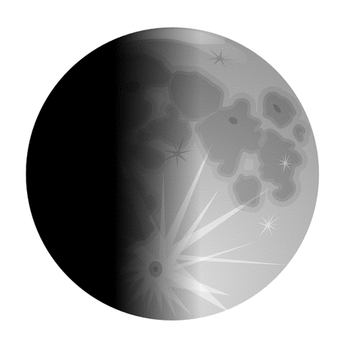
OBJEVITELÉ VESMÍRU  2C - MIKULÁŠ KOPERNÍK  (GALILEO GALILEI, JOHANNES KEPLER, EDMOND HALLEY)  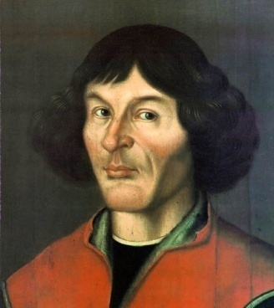 | FÁZE MĚSÍCE  1C - ÚPLNĚK  (PRVNÍ ČTVRŤ, NOV, POSLEDNÍ ČTVRŤ)  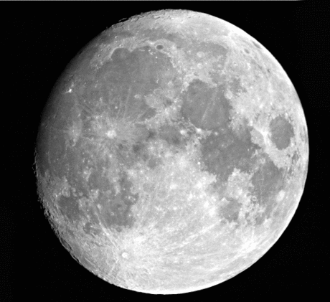
OBJEVITELÉ VESMÍRU  2D -EDMOND HALLEY  (GALILEO GALILEI, JOHANNES KEPLER, MIKULÁŠ KOPERNÍK)  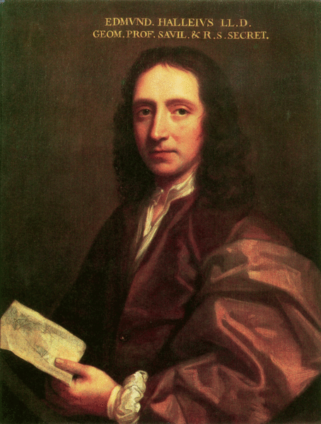 | FÁZE MĚSÍCE  1D - POSLEDNÍ ČTVRŤ  (PRVNÍ ČTVRŤ, ÚPLNĚK, NOV)  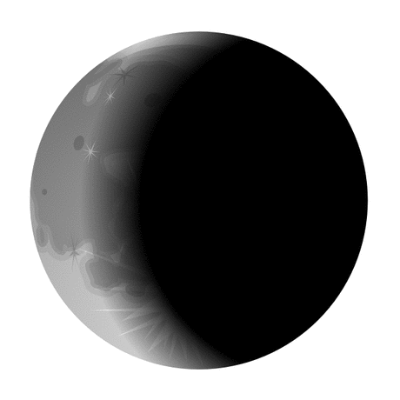

DOBYVATELÉ VESMÍRU  4A - JURIJ GAGARIN  (VALENTINA TĚREŠKOVOVÁ, VLADIM REMEK, NEIL ARMSTRONG))  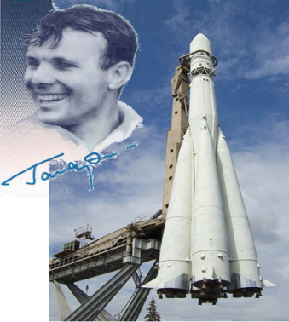 | ROČNÍ OBDOBÍ  3A - JARO  (LÉTO, PODZIM, ZIMA)  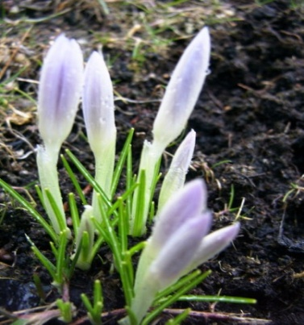
DOBYVATELÉ VESMÍRU  4B - VALENTINA TĚREŠKOVOVÁ  (JURIJ GAGARIN, VLADIMÍR REMEK, NEIL ARMSTRONG)  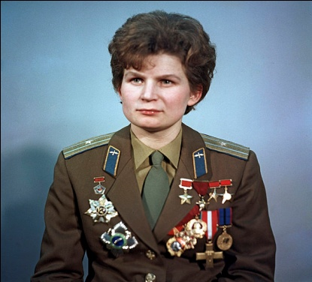 | ROČNÍ OBDOBÍ  3B - LÉTO  (JARO, PODZIM, ZIMA)
DOBYVATELÉ VESMÍRU  4C - VLADIMÍR REMEK  (JURIJ GAGARIN, VALENTINA TĚREŠKOVOVÁ, NEIL ARMSTRONG)  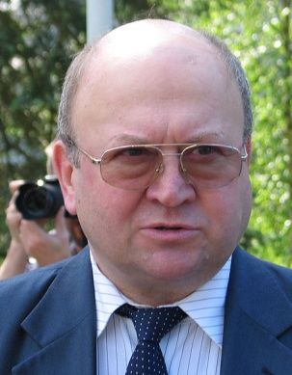 | ROČNÍ OBDOBÍ  3C - PODZIM  (JARO, LÉTO, ZIMA)  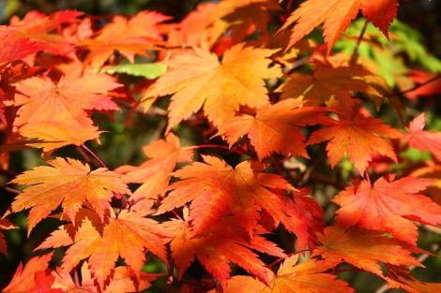
DOBYVATELÉ VESMÍRU  4D -NEIL ARMSTRONG  (JURIJ GAGARIN, VALENTINA TĚREŠKOVOVÁ, VLADIMÍR REMEK)  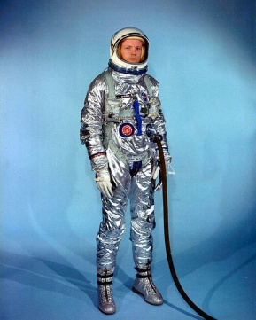 | ROČNÍ OBDOBÍ  3D - ZIMA  (JARO, LÉTO, PODZIM)  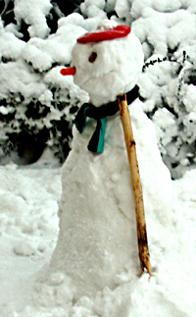

PRŮZKUM VESMÍRU  6A - RAKETOPLÁN  (VIKING 2, LUNÁRNÍ MODUL, START RAKETY)  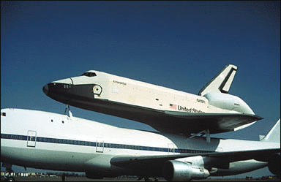 | SOUHVĚZDÍ  5A - LEV  (ORION, FÉNIX, KASIOPEA)  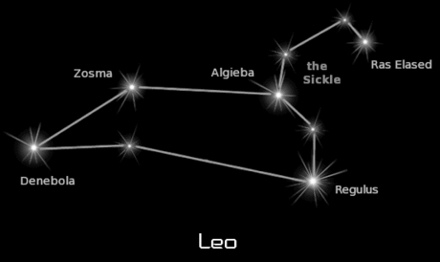
PRŮZKUM VESMÍRU  6B - VIKING 2  (RKETOPLÁN, LUNÁRNÍ MODUL, START RAKETY)  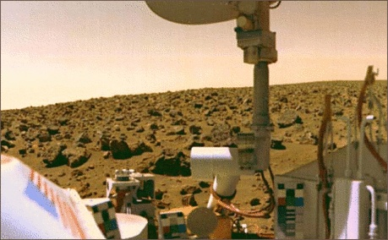 | SOUHVĚZDÍ  5B - ORION  (LEV, FÉNIX,KASIOPEA)  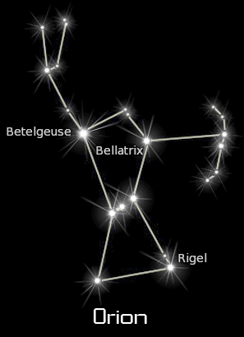
PRŮZKUM VESMÍRU  6C - LUNÁRNÍ MODUL  (RAKETOPLÁN, VIKING 2, START RAKETY)  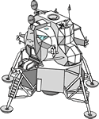 | SOUHVĚZDÍ  5C - FÉNIX  (LEV, ORION, KASIOPEA)  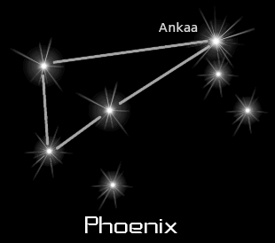
PRŮZKUM VESMÍRU  6D -START RAKETY  (RAKETOPLÁN, VIKING 2, LUNÁRNÍ MODUL)  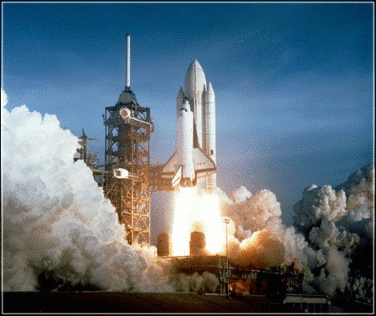 | SOUHVĚZDÍ  5D - KASIOPEA  (LEV, ORION, FÉNIX)  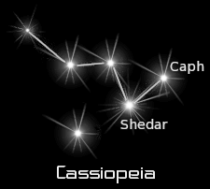

VESMÍRNÁTĚLESA  8A - HVĚZDA  (KOMETA, SLUNCE, ZEMĚ)  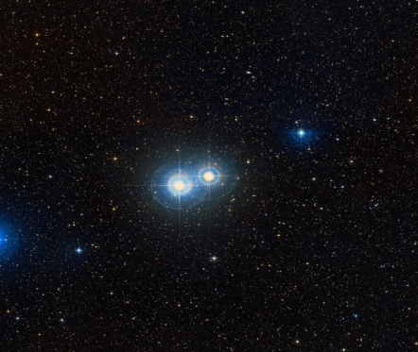 | VESMÍRNÉ POJMY  7A - ZATMĚNÍ  (ČERNÁ DÍRA, ASTEROID, KRABÍ MLHOVINA)  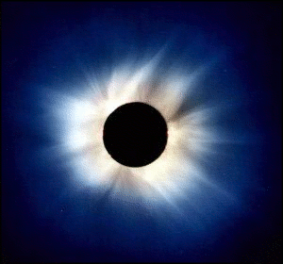
VESMÍRNÁ TĚLESA  8B - KOMETA  (HVĚZDA, SLUNCE, ZEMĚ)  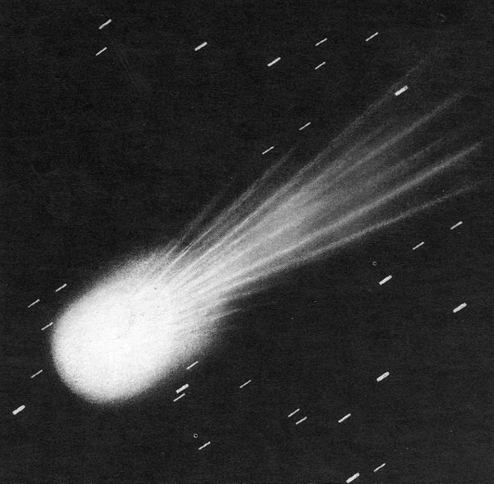 | VESMÍRNÉ POJMY  7B - ČERNÁ DÍRA  (ZATMĚNÍ, ASTEROID, KRABÍ MLHOVINA)  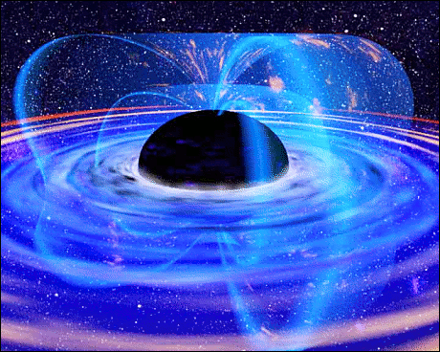
VESMÍRNÁ TĚLESA  8C - SLUNCE  (HVĚZDA, KOMET ZEMĚ)  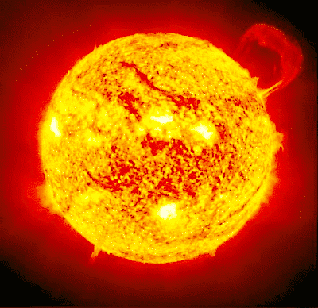 | VESRNÉ POJMY  7C - ASTEROID  (ZATMĚNÍ, ČERNÁ DÍRA, KRABÍ MLHOVINA)  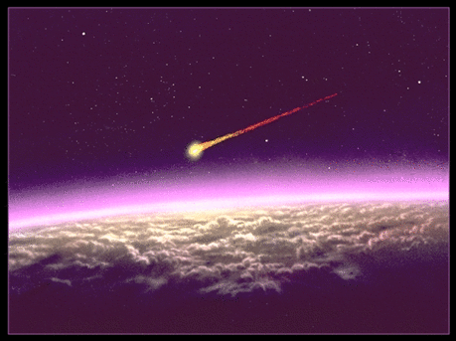
VESMÍRNÁ TĚLESA  8D -ZEMĚ  (HVĚZDA, KOMETA, SLUNCE)  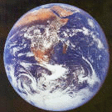 | VESMÍRNÉ POJMY  7D - KRABÍ MLHOVINA  (ZATMĚNÍ, ASTEROID, ČERNÁ DÍRA)  